黑龙江省龙东地区2024年初中毕业学业统一考试
地理试题
考生注意：
1．考试时间60分钟
2．全卷共四道大题，总分100分
一、单项选择题（每小题只有一个正确选项，每小题1分，共40分）。
相信自己，你是最棒的！读“经纬网图”，完成下面小题。
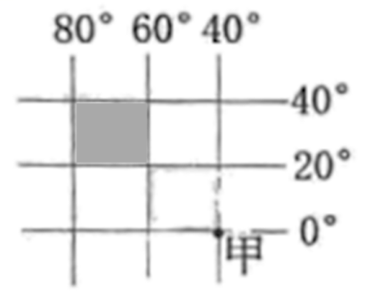
1. 甲地所在纬线的长度是（ ）
A. 6371千米 B. 5.1千米 C. 4万千米 D. 4万米
2. 图阴影区域位于（ ）
A. 中纬度 B. 西半球 C. 北温带 D. 南半球
“东北小冻梨、南方小土豆……”2023年冬，黑龙江哈尔滨火爆出圈吸引大量游客，据此完成下面小题。
3. 游客要了解黑龙江省所在的位置应查阅（ ）
A. 中国气候图 B. 中国地形图 C. 世界政区图 D. 中国政区图
4. 游客利用电子地图前往中央大街，若放大手机屏幕图像，改变的是地图中的（ ）
A 比例尺 B. 方向 C. 图例和注记 D. 以上三个都不对
读“局部板块分布示意图”，完成下面小题。
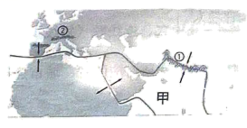
5. 图中甲是（ ）
A. 印度洋板块 B. 亚欧板块 C. 太平洋板块 D. 美洲板块
6. 按照板块构造学说的观点，说法正确的是（ ）
A 红海会缩小 B. ①山脉会增高
C. 地中海会扩大 D. ②山脉会消失
7. 下列诗句中描述气候的是（ ）
A. 人间四月芳菲尽，山寺桃花始盛开 B. 夜来风雨声，花落知多少
C. 忽如一夜春风来，千树万树梨花开 D. 随风潜入夜，润物细无声
8. 关于世界气温、降水分布规律说法正确的是（ ）
A. 夏季，同纬度陆地气温高于海洋 B. 北半球一年中海洋最高气温出现在7月
C. 山地迎风坡降水少，背风坡降水多 D. 赤道附近地带降水少，两极地区降水多
9. 下列地区人口密度稠密的是（ ）
A. 终年严寒的高纬度地区 B. 地势高峻的高原、山区
C. 中低纬度的沿海平原地区 D. 极端干旱的沙漠地区
10. 世界语言丰富多彩，下列国家使用阿拉伯语的是（ ）
A. 加拿大 B. 印度尼西亚 C. 新西兰 D. 埃及
11. 热带雨林气候分布最广的大洲是（ ）
A. 非洲 B. 南美洲 C. 欧洲 D. 北美洲
读“亚洲简图”，完成下面小题。
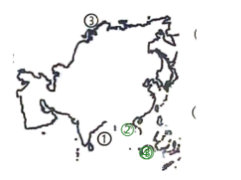
12. 关于亚洲自然特征叙述正确的是（ ）
A. 跨经度最广 B. 全部位于北半球
C. 地跨寒、温、热三带 D. 气候类型单一
13. 图中数字表示的地理事物搭配错误的是（ ）
A. ①—阿拉伯海 B. ②—中南半岛
C. ③—乌拉尔山脉 D. ④—马来群岛
14. 日本与我国一衣带水，关于日本地理知识叙述正确的是（ ）
A. 地形以平原、山地为主 B. 矿产资源丰富
C. 工业主要分布在日本海沿岸 D. 面积最大的岛屿是本州岛
15. 在高温多雨的气候影响下，东南亚主要的粮食作物是（ ）
A. 水稻 B. 小麦 C. 玉米 D. 大豆
16. 欧洲最长的河流、俄罗斯的“母亲河”是（ ）
A. 叶尼塞河 B. 伏尔加河 C. 勒拿河 D. 鄂毕河
17. 形成中东局势紧张的原因是（ ）
①水资源匮乏②石油资源丰富③宗教文化差异小④三洲五海之地⑤以白种人为主
A. ①②⑤ B. ①②④ C. ③④⑤ D. ①④⑤
18. 印度承接软件外包业务约占全球软件外包市场的2/3，被形象地称为（ ）
A. 世界加油站 B. 世界工厂 C. 世界办公室 D. 世界原材料仓库
19. 给印度带来丰沛降水的季风是（ ）
A. 东北季风 B. 西南季风 C. 西北季风 D. 东南季风
20. 欧洲西部人们餐桌上常见牛排、奶酪等食品，这种饮食结构与什么部门有关？（ ）
A. 种植业 B. 制造业 C. 畜牧业 D. 服务业
21. 澳大利亚的人口、城市主要分布在（ ）
A. 西部高原地区 B. 西南沿海地区 C. 中部内陆地区 D. 东南沿海地区
22. 关于我国疆域叙述不正确的是（ ）
A. 曾母暗沙是我国领土最南端 B. 海域辽阔，便于发展海洋事业
C. 渤海是我国唯一的内海 D. 陆地疆界辽阔，陆上邻国有14个
读我国四个省区轮廓图，完成下面小题。
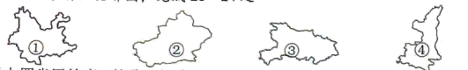
23. 以上四省区轮廓、简称、行政中心对应正确的是（ ）
A. ①—滇—成都 B. ②—新—乌鲁木齐
C. ③—湘—武汉 D. ④—秦—太原
24. 以上四省区中少数民族最多的是（ ）
A. ① B. ② C. ③ D. ④
25. 我国是一个多民族的国家，少数民族主要分布在（ ）
A. 西南、西北、东北 B. 东南、东北、西北
C. 东北、东南、西南 D. 西北、西南、东南
26. 2021年我国开始全面实施“三孩政策”，对“三孩政策”理解正确的是（ ）
①缓解人口老龄化②取消计划生育政策
③改善人口年龄结构④增加劳动力储备
A. ①③④ B. ②④⑤ C. ①②④ D. ①②③
27. 有关我国气温、降水特点叙述正确的是（ ）
A. 降水从西北向东南递减 B. 降水最少的是火烧寮
C. 冬季南北温差大 D. 夏季最冷的是北极村
28. 世界上大多数动植物在我国都能找到适合生长的地区，因为我国（ ）
A. 气候复杂多样 B. 雨热同期
C. 大陆性气候分布广 D. 季风气候显著
29. “欲渡黄河冰塞川”、“一碗水，半碗泥”反映了黄河的水文特征分别是（ ）
A. 水量大、水质差 B. 有结冰期、含沙量大
C. 汛期长、含沙量大 D. 有结冰期、流量大
30. “防灾减灾日”的设立，有利于提高人们防灾减灾意识，当你在楼房里遇到地震时，应如何避震？（ ）
A. 护住头部，躲在床或桌底下 B. 乘电梯下楼
C. 跳窗而逃 D. 躲在阳台
31. 目前，解决我国夏汛冬枯水情的工程措施是（ ）
A. 海水淡化 B. 跨流域调水
C. 防治水污染 D. 兴建水库
32. 下列不符合大力推进绿色环保、可持续发展理念的是（ ）
A. 电子垃圾直接丢弃到垃圾站 B. 倡导“光盘行动”
C. 减少使用一次性消费品 D. 低碳生活，绿色出行
33. 我国铁路干线纵横交错，京广线与陇海线交会的铁路枢纽是（ ）
A. 郑州 B. 徐州 C. 兰州 D. 株洲
34. 中欧班列（起讫点：连云港—鹿特丹）的开通缓解了苏伊士运河的航运压力，与苏伊士运河相比中欧班列具有的优势是（ ）
A. 运量更大 B. 运费更高 C. 速度更快 D. 地形影响小
35. 我国航天事业的飞速发展主要得益于（ ）
A. 丰富的劳动力 B. 广阔的市场 C. 先进的技术 D. 丰富的资源
36. 北方地区是我国重要的（ ）农业区（ ）。
A. 水田农业 B. 灌溉农业
C. 旱作农业 D. 河谷农业
37. 悠久的历史为北京留下了无数名胜古迹，下列不属于北京的是（ ）
A. 中华门 B. 颐和园 C. 南锣鼓巷 D. 明十三陵
38. 长江三角洲地区经济发展水平领先全国，其优势是（ ）
A. 人口众多 B. 地处亚热带
C. 矿产资源丰富 D. 地处江海交汇之地
39. 西气东输工程对我国东部地区带来的益处是（ ）
A. 缓解了东部地区的能源短缺 B. 增加了西部的财政收入
C. 增加了东部地区的就业机会 D. 优化了西部地区的能源结构
40. 扎龙自然保护区——“丹顶鹤的故乡”位于（ ）
A. 伊春 B. 七台河 C. 佳木斯 D. 齐齐哈尔
二、连线题（每线1分，共5分）。
41. 将下列旅游胜地与所对应的省、城市连线。
（1）白金汉宫 A．巴黎
（2）平遥古城 B．伦敦
（3）卢浮宫博物馆 C．山西
（4）丽江古城 D．雅典
（5）奥林匹克遗址公园 E．云南
（1）__________（2）__________（3）__________（4）__________（5）__________
三、读图分析题（每空1分，共50分）。
42. 2024年4月25日神州十八号载人飞船发射取得圆满成功，读“地球公转示意图”“地球仪示意图”“黑龙江某地房屋内正午太阳光照面积大小示意图”，回答下列问题。
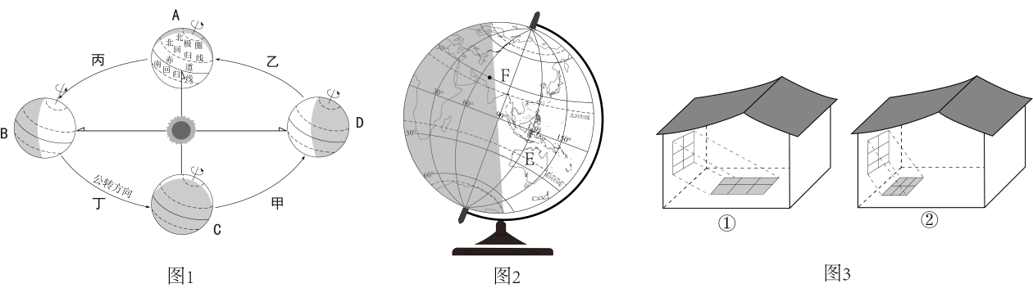
（1）神州十八号载人飞船发射当天，地球运动到图1公转轨道的_________（甲、乙、丙、丁）处，此时国家E正值_________（季节），E位于_________洲。
（2）拨动地球仪演示地球自转运动时，F点即将进入_________（凌晨、黄昏）。
（3）当地球公转到B处时，黑龙江省房屋内正午太阳光照面积最接近图3中的_________（填数字）。
43. 某校在我国的南方地区开展地理研学活动，读“研学地点等高线地形图”，回答下列问题。
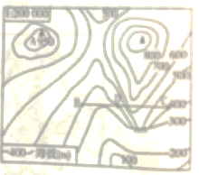
（1）为了促进本区经济发展，同学们提议在山谷地带架设桥梁，应选在______________（BD、DC）地。
（2）根据等高线数值大小，判断该地区的地形是______________；遵循因地制宜的原则，本地区适合发展的农业部门是______________（种植业、林业）。
（3）A地位于B地的______________方向：若B地气温21．3℃，则A地气温______________℃。
44. 读“非洲简图”和“南极地区简图”，回答问题。
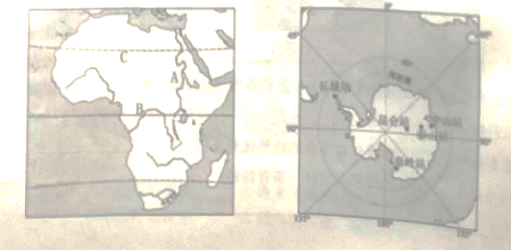
（1）非洲被称为“热带大陆”，南极地区是地球上最寒冷的地区，造成两地气温差异的主要影响因素______________。
（2）图中A、B两条河流，表示尼罗河是__________；C____________沙漠，该沙漠以南的地区以_________种人为主。
（3）中国第五个南极科考站秦岭站于2024年2月7日建成并投入使用，2月是南极地区的__________季；科考结束后科考队员将有些垃圾带回本国的原因___________。
（4）我国南极考察站中，无极昼极夜现象的是___________。
45. 区域对比是学习地理的重要方法，对比下列两幅国家简图，回答下列问题。
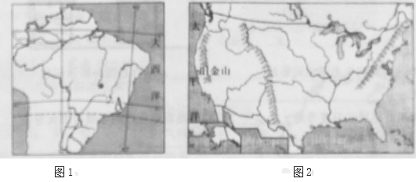
（1）认识国家：图1国家的名称是______________，图2国家的名称是______________。
（2）对比差异：图1国家地形以______________为主；图2国家的地势特点______________。对比相同；两国都在______________半球（东、西）。
（3）两国之间的政治、经济商谈称为______________，若一艘载满咖啡豆的商船从城市A______________驶向旧金山，航行的最短路线必经过______________。
46. 读“我国地势阶梯分界线和主要大型水电站分布示意图”、“长江水系圈”，回答下列问题。
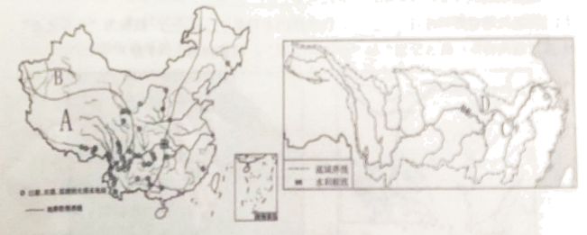
（1）A位于第______________阶梯，受地势影响，我国大多数河流______________流向太平洋
（2）长江的水能资源集中分布在______________游，大型水电站多分布在______________处。
（3）B是______________（内、外）流河，河水主要来自______________。
（4）湖泊C：______________；长江最大支流D______________。
47. 读我国局部地区示意图，回答问题。
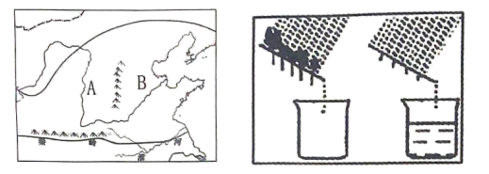
（1）A地区主要的生态环境问题是__________，结合右图分析该问题与地表植被的关系____________。
（2）阴影部分所属的温度带是__________，影响B地农业生产的主要自然灾害是___________。
（3）AB两地形区之间山脉的走向是__________。
48. 读“中国四大地理区域图”，回答下列问题。
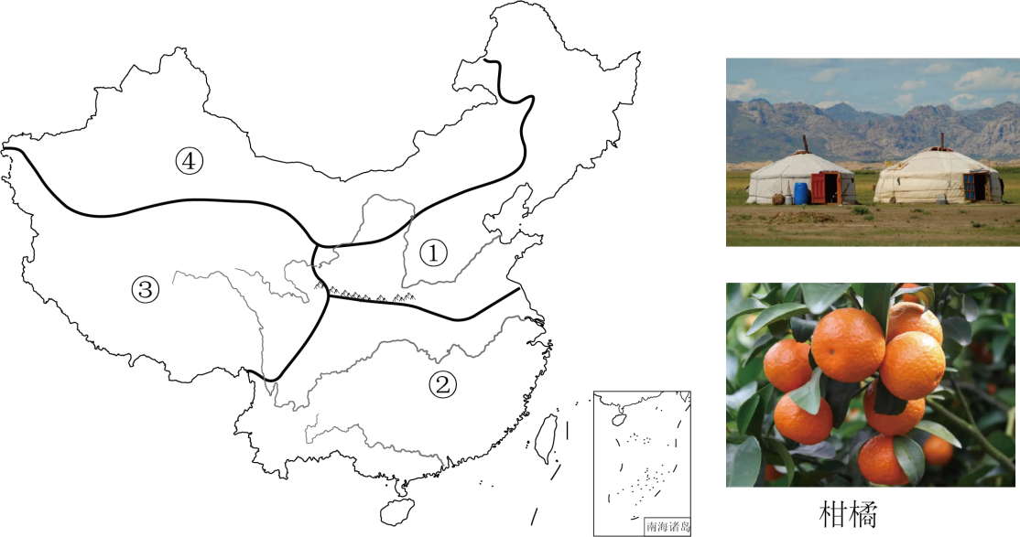
（1）上图的传统民居和水果分别分布在______________地区、______________地区。（填数字）
（2）确定①地区和②地区界限的主导因素是______________。
（3）③地区的自然特征是______________，代表性的畜种是______________，被称为“高原之舟”。
49. 读“港澳特别行政区简图”和“台湾省简图”，回答问题。
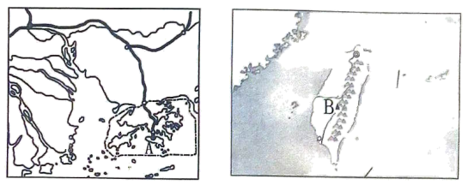
（1）港澳地区与台湾省共同濒临______________海。
（2）A______________岛，它是香港特别行政区的组成部分。目前，广东省与香港形成新的______________合作模式。
（3）我国东部最高峰B______________；台湾盛产甘蔗，被称为“______________”。
（4）今年是澳门特别行政区回归25周年，澳门的回归时间是______________，经济支柱是____________________________。
四、材料分析题（每空1分，共5分）。
50. 阅读材料，回答下列问题。
材料一：2024年1月11日，2025年第九届哈尔滨亚洲冬季运动会口号、会徽、吉祥物正式发布。本届亚冬会的口号“冰雪同梦，亚洲同心（DreamofWinter，LoveamongAsia）”，本届亚冬会的会徽为“超越”，赛会的吉祥物——东北虎“滨滨”和“妮妮”。
材料二：东北三省简图。
材料三：哈尔滨市多年平均各月气温和降水量图。
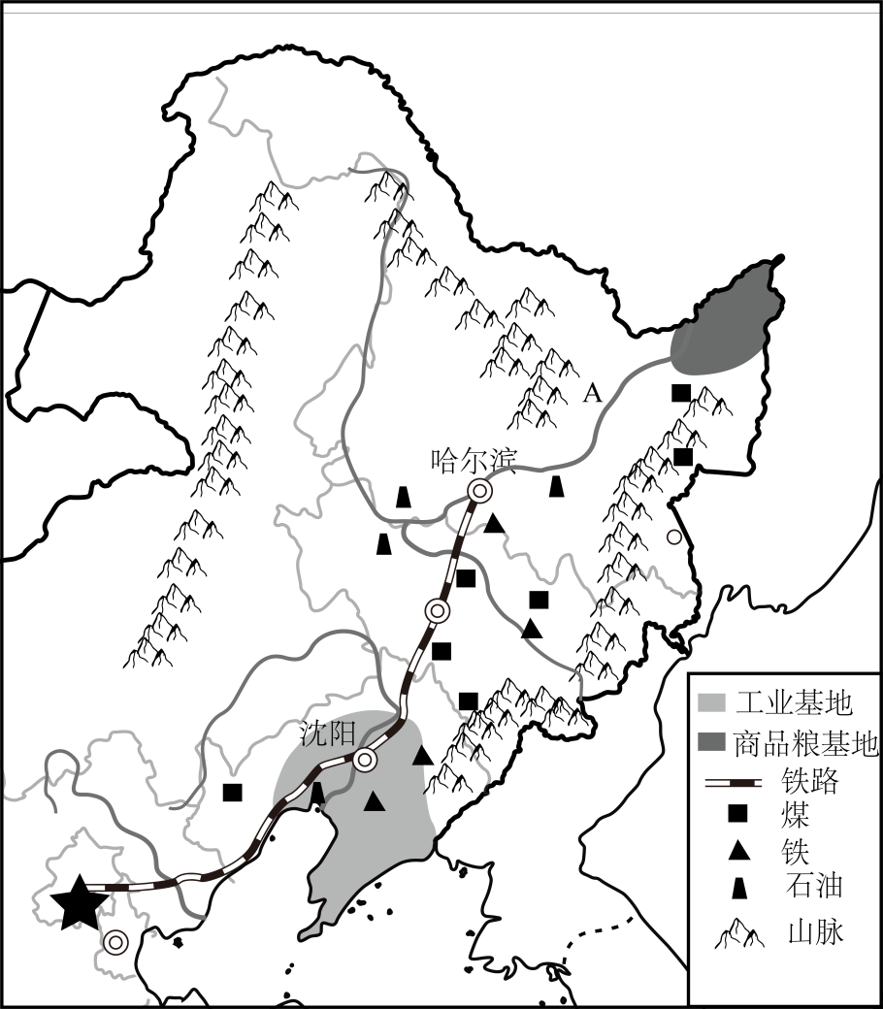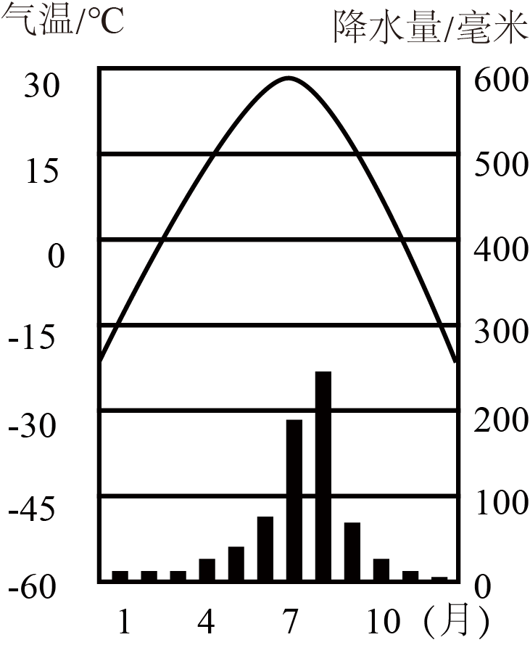
（1）哈尔滨亚冬会的口号是“______________”。
（2）北京的王小拓计划观看哈尔滨亚冬会开幕式，应乘坐的铁路线是___________。
（3）流经哈尔滨的河流A是__________。
（4）根据材料分析哈尔滨承办亚冬会的自然优势条件：___________。
（5）助力亚冬会，请你为哈尔滨设计一条宣传语：___________。

